Smlouva o uskladňování plynu pro rezervaci
roční skladovací kapacity s pevným výkonem (vzor)

I. Smluvní strany
MND Gas Storage a.s.
se sídlem: Úprkova 807/6, 695 01 Hodonín,
zastoupena: Ing. Karlem Lunerem, předsedou představenstva,
Mgr. Slavomírem Hallou, Ph.D., místopředsedou představenstva
IČ: 27732894,
DIČ: CZ27732894,
bankovní spojení: ČSOB, a.s., pobočka Brno,
č. účtu – 17402743/0300,
společnost zapsána u Krajského soudu v Brně, sp. zn. B.4925
(dále také „skladovatel“);
a
Obchodní firma
se sídlem: [●],
zastoupena: [●],
IČ: [●],
DIČ: [●],
bankovní spojení: [●],
č. účtu – [●],
společnost zapsána u [●], sp. zn. [●]
(dále také „ukladatel“);
uzavírají podle zákona č. 458/2000 Sb. (dále také „energetický zákon“) a příslušných prováděcích předpisů k energetickému zákonu, vše v platném a účinném znění, tuto smlouvu o uskladňování plynu pro rezervaci roční skladovací kapacity s pevným výkonem na zbývající novou skladovací kapacitu (dále jen „Smlouva“)
II. Předmět smlouvy
- Předmětem této Smlouvy je v souladu s Řádem provozovatele zásobníku plynu skladovatele (dále jen „Řád“) závazek:
- Skladovatele poskytnout řádně ukladateli službu uskladňování plynu a souvisejících služeb, a to za podmínek dále uvedených v této Smlouvě a Řádu;
- Ukladatele vytvořit podmínky pro řádné poskytnutí služby uskladňování skladovatelem a zaplatit za službu uskladňování celkovou cenu a to vše za podmínek dále uvedených v této Smlouvě a Řádu,
a to dle provozních parametrů rezervovaných pro ukladatele na základě výsledků elektronické aukce ze dne [●] uvedených v čl. III. této Smlouvy (dále jen „Služba“).
- Smluvní strany se zavazují při plnění této Smlouvy dodržovat zároveň ustanovení Řádu, která jsou platná a účinná k datu uzavření Smlouvy ukladatelem, včetně ustanovení Řádu později změněných skladovatelem, v případě, že taková změna je schválená v správním řízení dle § 97a energetického zákona. Ukladatel prohlašuje, že se dostatečně seznámil se zněním Řádu platným a účinným k datu uzavření Smlouvy a má jej k dispozici.
- Pokud budou prováděny změny Řádu (v souladu s předchozím bodem) bude pro postup smluvních stran rozhodující znění, které je účinné v době, kdy je plnění prováděno a v případě prodlení s plněním v den, kdy plnění mělo být provedeno. V případě rozporu znění Řádu a této Smlouvy mají přednost ustanovení uvedená v této Smlouvě.
III. Skladovací kapacity
- Skladovatel se po celou dobu účinnosti Smlouvy zavazuje poskytovat ukladateli v rámci Služby následující skladovací kapacity, při zohlednění omezení uvedených v této Smlouvě, Řádu a obecně závazných právních předpisech.
 | 2018/2019 | 2019/2020 | 2020/2021 | 2021/2022 | 2022/2023
Skladovací kapacita | [●] MWh | [●] MWh | [●] MWh | [●] MWh | [●] MWh
Denní těžba max.: | [●] MWh/den | [●] MWh/den | [●] MWh/den | [●] MWh/den | [●] MWh/den
Denní vtláčení max. | [●] MWh/den | [●] MWh/den | [●] MWh/den | [●] MWh/den | [●] MWh/den
- Vtlačné a těžební křivky jsou uvedeny jako Příloha č. 1 této Smlouvy a tvoří její nedílnou součást.
IV. Cena za skladování
- Celková roční cena za Službu pro každý skladovací rok v rámci skladovacího období se skládá z ceny za uskladňování plynu, vypočtena na základě jednotkové ceny dosažené jako výsledek elektronické aukce [konané / ukončené] dne [●], a dále z poplatku za činnosti související s uskladňováním plynu.
  - Cena za uskladňování plynu
Pro výpočet roční ceny za uskladňování plynu se vychází z jednotkové ceny určené dle následujícího vzorce:
P_{U} = Δ_{S/W} + K
Kde:
P_{U} reprezentuje roční jednotkovou cenu skladovací kapacity, cena je určena v EUR za 1 MWh rezervované skladovací kapacity pro období 1 skladovacího roku;
Δ_{S/W} reprezentuje průměrný rozdíl velkoobchodních cen mezi létem a zimou v EUR za 1 MWh rezervované skladovací kapacity pro období 1 skladovacího roku – jedná se o průměr součtu parametrů Δ_{S/W} pro každý den rozhodného období (listopad až březen bezprostředně předcházejícího skladovacího roku), ve kterém byly zveřejněny potřebné hodnoty na ICIS European SpotGas Market (ESGM) pro NCG trh, přičemž denní hodnota parametru se vypočte jako
$\frac{Bid NCG winter + Offer NCG winter}{2}$ – $\frac{Bid NCG summer + Offer NCG summer}{2}$
Po výpočtu hodnoty Δ_{S/W} dojde dále k její zaokrouhlení na 2 desetinná místa tak, že hodnoty do x,05 se rovnají x,05 a hodnoty vyšší než x,05 se zaokrouhlí na nejbližší celou desetinu.
Dále pak platí, že v případě, že pro některý skladovací rok skladovacího období bude po výpočtu hodnota Δ_{S/W} nižší než 1,20 EUR/MWh, platí že pro výpočet P_{u} se použije hodnota Δ_{S/W} na úrovni 1,20 EUR/MWh.
K reprezentuje růstový koeficient určen jako výsledek elektronické aukce na těchto hodnotách samostatně pro každý skladovací rok:
 | 2018/2019 | 2019/2020 | 2020/2021 | 2021/2022 | 2022/2023
K | [●] Kč | [●] Kč | [●] Kč | [●] Kč | [●] Kč
  - Poplatek za činnosti spojené s uskladňováním plynu
Roční poplatek za činnosti související s uskladňováním plynu, je vyjádřen v Kč a je stanoven ve výši 0,35 EUR za každý 1 MWh vtlačeného plynu.
- Pro každý skladovací rok se vypočte měsíční cena za uskladňování plynu jako 1/12 celkové roční ceny za uskladnění plynu pro příslušný skladovací rok. K takto vypočtené měsíční ceně se připočte poplatek za související činnosti stanovený dle skutečného množství vtlačeného plynu v průběhu předmětného měsíce. Součet obou položek tvoří celkovou měsíční cenu za Službu.
- Pokud není uvedeno jinak, pak veškeré ceny a cenová ustanovení, která jsou spojena se slovem měsíc, jsou uvažována na období plynárenského měsíce, a která jsou spojena se slovem rok, jsou uvažovány na období skladovacího roku.
V. Platební podmínky
- Platební podmínky jsou stanoveny v Řádu provozovatele.
VI. Doba trvání smlouvy
- Tato Smlouva je účinná v každém skladovacím roce, ve kterém byla pro ukladatele rezervována skladovací kapacita, tak jak je stanoveno v článku III, odst. 1 této Smlouvy.
VII. Zvláštní ustanovení
- Ukladatel bere na vědomí, že s ohledem na relevantní energetickou legislativu dochází z podstaty fungování virtuálního zásobníku plynu k míchání plynu ukladatele a plynu uloženého třetími stranami, které jsou ke skladovateli v obdobných vztazích jako ukladatel. Ukladatel souhlasí s takovým způsobem poskytování Služby. Pro vyloučení pochybností smluvní strany sjednávají vyloučení případné aplikace (i per analogiam) ustanovení § 2420 zákona č. 89/2012 Sb., občanský zákoník, v účinném znění (dále jen „občanský zákoník“).
- Ukladatel touto Smlouvou uděluje skladovateli neodvolatelné a nezrušitelné právo na obstarání prodeje nevytěženého plynu dle § 59 Pravidel trhu. Smluvní strany výslovně uvádějí, že toto právo na obstarání prodeje trvá i po ukončení platnosti nebo účinnosti této Smlouvy. Prodej plynu je oprávněn skladovatel provést svým jménem na účet ukladatele s tím, že skladovatel má zároveň právo započíst své pohledávky vyplývající z této smlouvy oproti pohledávce ukladatele na vyplacení ceny za prodaný nevytěžený plyn.
VIII. Závěrečná ustanovení
- Právní vztahy mezi smluvními stranami založené touto Smlouvou a zvlášť v ní neupravené se řídí příslušnými ustanoveními občanského zákoníku. Všechny spor z této Smlouvy vzniklé nebo s ní související budou rozhodnuty českými soudy, příslušnými dle místa sídla skladovatele.
- Smluvní strany prohlašují, že tuto Smlouvu uzavírají při výkonu své podnikatelské činnosti a nejsou si vědomy skutečností, které by mohly vést k závěru, že jedna smluvní strana je vůči druhé v postavení slabší smluvní strany. Smluvní strany dále prohlašují, že obsah této Smlouvy považují ve smyslu ustanovení § 1801 občanského zákoníku za neodporující obchodním zvyklostem v plynárenství.
- Smluvní strany uznávají, že Řád není obchodními podmínkami skladovatele ve smyslu ustanovení § 1751 a násl. občanského zákoníku, jelikož je ve smyslu ustanovení § 97a energetického zákona předmětem veřejného schvalovacího resp. stanovovacího řízení před Energetickým regulačním úřadem.
- S ohledem na regulovanou povahu činnosti skladovatele a způsob přidělovaní skladovacích kapacit prostřednictvím elektronických aukcí dle vyhlášky č. 349/2015 Sb., o pravidlech trhu s plynem, ve znění pozdějších předpisů, smluvní strany prohlašují, že ustanovení § 1765 a 1766 občanského zákoníku se pro tento smluvní vztah neaplikuje. Ukladatel ve smyslu ustanovení § 1765 odst. 2 občanského zákoníku přebírá na sebe nebezpečí změny okolností.
- Tato Smlouva může být měněna nebo doplňována pouze formou písemných dodatků podepsaných odpovědnými zástupci obou smluvních stran s tím, že způsob změny a doplňování Řádu je dále uveden v článku II. Smlouvy a v Řádu.
- Ukladatel, který je zároveň zákazníkem (§62 energetického zákona), je oprávněn odstoupit od této Smlouvy v případě neplnění smluvních povinností ze strany skladovatele nebo v případě nesouhlasu se skladovatelem navrhovanou změnou smluvních podmínek, které nejsou vyvolány změnou obecně závazných právních předpisů nebo rozhodnutím příslušného orgánu státní správy. O změně smluvních podmínek bude ukladatel vyrozuměn písemně alespoň 30 dnů před dnem účinnosti změny. V případě odstoupení od smlouvy z důvodu nesouhlasu se skladovatelem navrhovanou změnou smluvních podmínek toto právo na odstoupení zaniká, pokud příslušný ukladatel neodstoupil od Smlouvy do 90 dnů ode dne, kdy se o návrhu změny smluvních podmínek dověděl, nebo mohl dovědět.
- Převedení práv a závazků ze Smlouvy na třetí osoby včetně jejich zastavení úplně nebo částečně, je možné jen s písemným souhlasem druhé smluvní strany.
- Tato Smlouva je vyhotovena ve dvou výtiscích s platností originálu, ze kterých každá ze smluvních stran obdrží po jednom.
- Smluvní strany prohlašují, že se podrobně seznámily s obsahem této Smlouvy, jejímu obsahu porozuměly a nejsou si vědomy žádných překážek, nároků třetích osob ani jiných právních vad, které by jejímu uzavření bránily či způsobovaly její neplatnost. Na důkaz toho připojují k tomu oprávnění zástupci smluvních stran své podpisy.
Seznam příloh:
Příloha č. 1 Těžební a vtláčecí křivka
Příloha č. 2 Dohoda o postupech podávání žádosti o krátkodobé skladovací produkty (volitelně)

V Hodoníně dne …………………….. V …………………….. dne ……………………..

Za skladovatele: Za ukladatele:

_______________________________ _______________________________
Ing. Karel Luner [●]
předseda představenstva

_______________________________ _______________________________
Mgr. Slavomír Halla, Ph.D. [●]
místopředseda představenstva

Příloha č. 1 Těžební a vtláčecí křivka

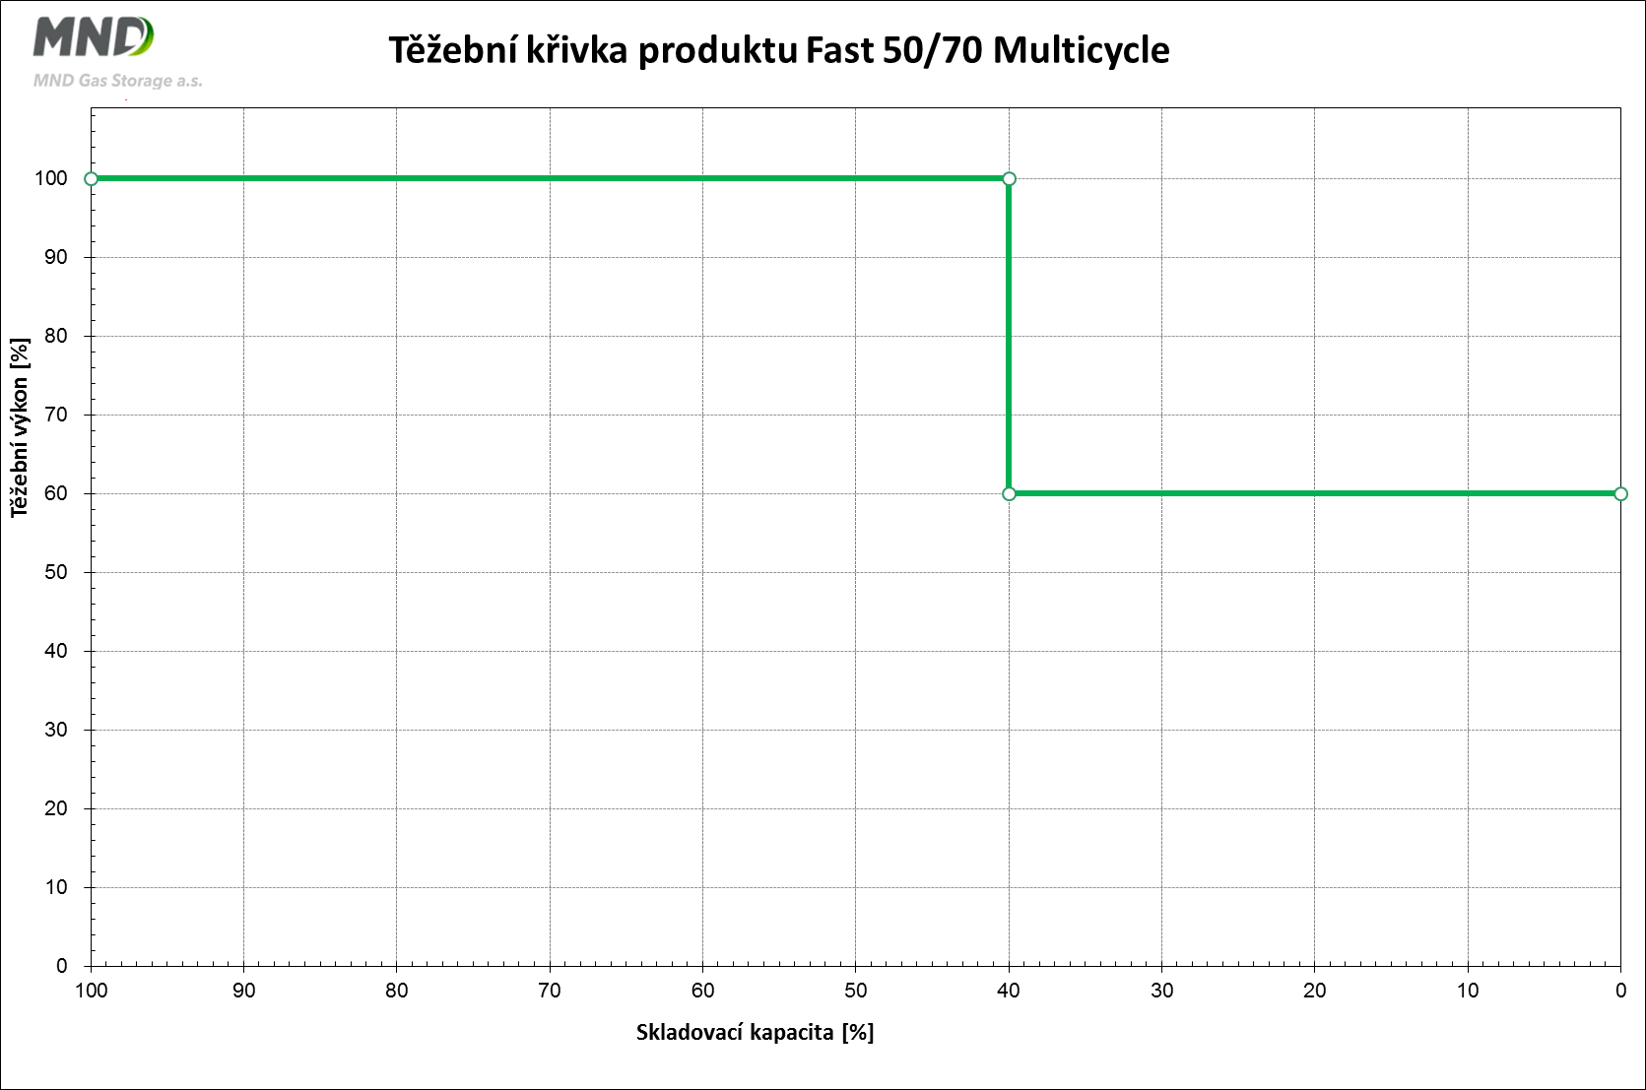

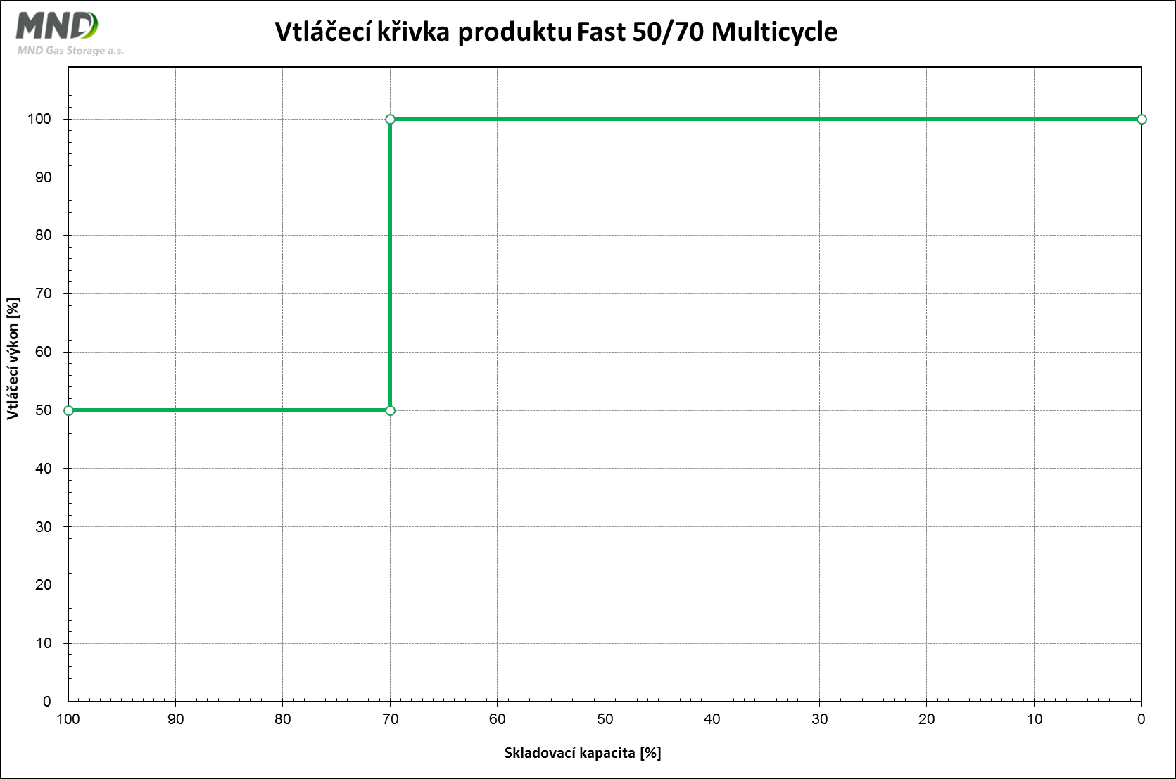

Příloha č. 2 Dohoda o postupech podávání žádosti o krátkodobé skladovací produkty

- Ukladatel prohlašuje, že má zájem podávat elektronické žádosti k rezervaci krátkodobých skladovacích produktů určených v Řádu (část I, článek 2, písm. C, odst. b)) (dále jen „žádost“).
- S ohledem na tuto skutečnosti skladovatel a ukladatel sjednávají, že skladovatel zpřístupní ukladateli možnost podávat žádosti prostřednictvím online nominačního portálu skladovatele. Skladovatel zašle ukladateli po uzavření této dohody příslušné přístupové údaje.
- V případě, že skladovatel nedokáže zajistit podávání žádosti prostřednictvím online nominačního portálu, a to v důsledku jeho prokazatelného technického selhání nebo zásahu vyšší moci, zejména znepřístupněním služeb operátorů datové komunikace, je skladovatel oprávněn stanovit náhradní způsob elektronické komunikace. V takovém případě o této skutečnosti bezodkladně informuje ukladatele, spolu s informací o poslední zaregistrované žádosti ukladatele. Pro tyto případy strany sjednávají, že skladovatel nenese případnou odpovědnost za škodu.
- Dostupnost a jednotkové ceny, resp. minimální jednotkové ceny (denní kapacita s přerušitelným výkonem), jednotlivých krátkodobých skladovacích produktů zveřejňuje skladovatel prostřednictvím svých webových stránek. V případě změny cen je rozhodná cena platná v okamžiku, kdy ukladatel podal žádost.
- Ukladatel se podpisem této dohody zavazuje postupovat při podávání žádostí dle Pravidel trhu, Řádu, této dohody a vzorových postupů zveřejněných na webových stránkách skladovatele (v případě rozporů nebo změn se určuje pořadí přednosti následovně: vzorový postup < tato dohoda < Řád < Pravidla trhu). V případě porušení pravidel podávání žádosti může skladovatel žádost bez dalšího odmítnout a o takové skutečnosti informovat ukladatele.
- Vyhodnocování všech neodmítnutých žádostí ukladatele a oprávněných třetích subjektů bude vedeno snahou skladovatele o nejhospodárnější využití dostupných kapacit a výkonů zásobníku, při zohlednění jeho technických možností známých v okamžiku vyhodnocování dle Pravidel trhu.
- Výsledkem vyhodnocení žádostí je pak vyhovění nebo zamítnutí žádosti ukladatele. Výsledky vyhodnocení budou oznámeny prostřednictvím elektronické zprávy.
- Elektronickým potvrzením o vyhovění žádosti je příslušný produkt rezervován a dochází k uzavření dílčí skladovací smlouvy, jejíž obsah je určen obsahem elektronického potvrzení, touto dohodou, Řádem a Pravidly trhu s plynem.
- Elektronické potvrzení obsahuje zejména:
  - v případě rezervace denní skladovací kapacity s pevným výkonem:
    - dobu trvání dílčí smlouvy (den zahájení a ukončení),
    - přidělený denní vtláčecí nebo těžební výkon a
    - celkovou cenu rezervované skladovací kapacity s pevným výkonem;
  - v případě rezervace denní skladovací kapacity s přerušitelným výkonem:
    - dobu trvání dílčí smlouvy (den zahájení a ukončení),
    - přidělený denní přerušitelný vtláčecí nebo těžební výkon dle žádosti a
    - minimální jednotkovou cenu platnou v okamžiku podání žádosti nebo ukladatelem v žádosti nabídnutou (minimální resp. nabídnutá cena je rozhodná v případě zahájení přerušování výkonů);
  - v případě rezervace dočasné skladovací kapacity:
    - dobu trvání dílčí smlouvy (den zahájení a ukončení),
    - přidělenou skladovací kapacitu a
    - celkovou cenu rezervované dočasné skladovací kapacity.
- Fakturační a platební podmínky pro dílčí skladovací smlouvy jsou určené v části III, článku 10 Řádu. V případě rezervace denní skladovací kapacity s přerušitelným výkonem se hradí pouze za tu část výkonů, které nebyly přerušené.
- Pro jednotlivé dílčí skladovací smlouvy se dále obdobně uplatní i ustanovení čl. VII a VIII smlouvy o uskladňování, jejíž je tato dohoda přílohou.
- Smluvní strany berou na vědomí, že v případě, kdy tato příloha není podepsána zástupci smluvních stran, nestává se součástí smlouvy o uskladnění pro rezervaci roční skladovací kapacity s pevným výkonem, i když by byla fyzicky k takové smlouvě připojena.
- Tato dohoda je účinná po celou dobu skladovacího období, tj. od 1. 4. 2018, 06:00, do 1. 4. 2023, 06:00.

Za skladovatele: Za ukladatele:

_______________________________ _______________________________
Ing. Karel Luner [●]
předseda představenstva

_______________________________ _______________________________
Mgr. Slavomír Halla, Ph.D. [●]
místopředseda představenstva

